附件2
开发区2019年度“清风干部”推荐表

姓名 | 聂会书 | 性别 | 女 | 出生 年月 | 1981.11.23 | 政治 面貌 | 党员 | 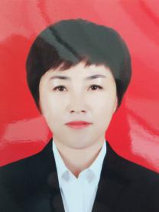
民族 | 蒙 | 学历 | 大专 |  | 参加工作 时间 | 2012.9
工作单位及职务 |  | 支部书记兼主任 |  |  | 任职时间 | 2012.9
身份证号 |  | 152321198111238126
工作 简历 | 2012年9月-----2019年2月 任村主任  2019年2月至今 任支部书记兼主任
奖励
情况
所在部门（单位）审核意见 | 负责人签字：  年 月 日
备注

附件4
开发区2019年度“清风干部”评定表

姓名 | 聂会书 | 性别 | 女 | 出生 年月 | 1981.11.23 | 政治 面貌 | 党员
民族 | 蒙 | 学历 | 大专 |  | 参加工作 时 间 | 2012.9
工作单位及职务 |  | 支部书记兼主任 |  |  | 任职时间 | 2012.9
身份证号 |  | 152321198111238126
工作 简历 | 2012年9月-----2018年2月 任村主任  2018年2月至今 任支部书记兼主任
奖励
情况
先进
事迹
材料
先进
事迹
材料
评定工作领导小组审核意见 | 组长签字：  年 月 日
备注

附件2
开发区2019年度“清风干部”推荐表

姓名 | 王晶 | 性别 | 女 | 出生 年月 | 1981.09.15 | 政治 面貌 | 党员 | 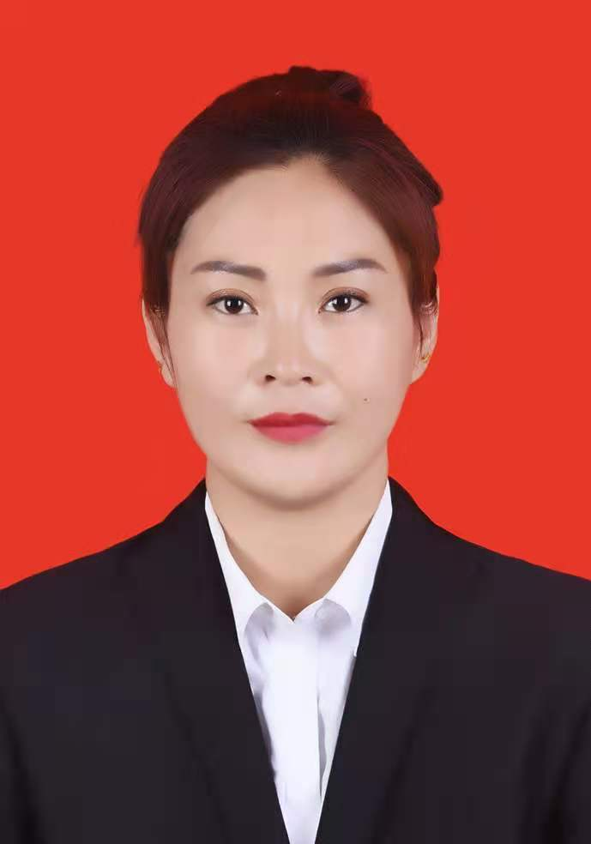
民族 | 满 | 学历 | 高中 |  | 参加工作 时间 | 2018.9
工作单位及职务 |  | 报账员 |  |  | 任职时间 | 2018.9
身份证号 |  | 152321198109158127
工作 简历 | 2018年9月至今任报账员
奖励
情况
所在部门（单位）审核意见 | 负责人签字：  年 月 日
备注

附件4
开发区2019年度“清风干部”评定表

姓名 | 王晶 | 性别 | 女 | 出生 年月 | 1981.09.15 | 政治 面貌 | 党员
民族 | 满 | 学历 | 高中 |  | 参加工作 时 间 | 2018.9
工作单位及职务 |  | 报账员 |  |  | 任职时间 | 2018.9
身份证号 |  | 152321198109158127
工作 简历 | 2018年9月至今任报账员
奖励
情况
先进
事迹
材料
先进
事迹
材料
评定工作领导小组审核意见 | 组长签字：  年 月 日
备注

附件2
开发区2019年度“清风干部”推荐表

姓名 | 刘权录 | 性别 | 男 | 出生 年月 | 1956.6.27 | 政治 面貌 | 党员 | 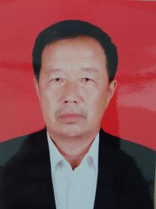
民族 | 汉 | 学历 | 高中 |  | 参加工作 时间 | 2015.4
工作单位及职务 |  | 支部委员 |  |  | 任职时间 | 2015.4
身份证号 |  | 152321195606278118
工作 简历 | 2015年4月至今任支部委员
奖励
情况
所在部门（单位）审核意见 | 负责人签字：  年 月 日
备注

附件4
开发区2019年度“清风干部”评定表

姓名 | 刘权录 | 性别 | 男 | 出生 年月 | 1956.6.27 | 政治 面貌 | 党员
民族 | 汉 | 学历 | 高中 |  | 参加工作 时 间 | 2015.4
工作单位及职务 |  | 支部委员 |  |  | 任职时间 | 2015.4
身份证号 |  | 152321195606278118
工作 简历 | 2015年4月至今任支部委员
奖励
情况
先进
事迹
材料
先进
事迹
材料
评定工作领导小组审核意见 | 组长签字：  年 月 日
备注

附件2
开发区2019年度“清风干部”推荐表

姓名 | 李本杰 | 性别 | 女 | 出生 年月 | 1973.03.18 | 政治 面貌 | 党员 | 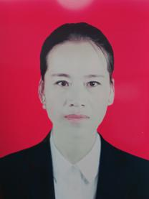
民族 | 汉 | 学历 | 高中 |  | 参加工作 时间 | 1995.7
工作单位及职务 |  | 支部书记兼主任 |  |  | 任职时间 | 1995.7
身份证号 |  | 152321197303188149
工作 简历 | 1995年7月至今任计生主任
奖励
情况
所在部门（单位）审核意见 | 负责人签字：  年 月 日
备注

附件4
开发区2019年度“清风干部”评定表

姓名 | 李本杰 | 性别 | 女 | 出生 年月 | 1973.03.18 | 政治 面貌 | 党员
民族 | 汉 | 学历 | 高中 |  | 参加工作 时 间 | 2012.9
工作单位及职务 |  | 支部书记兼主任 |  |  | 任职时间 | 2012.9
身份证号 |  | 152321197303188149
工作 简历 | 1995年7月至今任计生主任
奖励
情况
先进
事迹
材料
先进
事迹
材料
评定工作领导小组审核意见 | 组长签字：  年 月 日
备注

附件2
开发区2019年度“清风干部”推荐表

姓名 | 李振涛 | 性别 | 男 | 出生 年月 | 1985.03.20 | 政治 面貌 | 党员 | 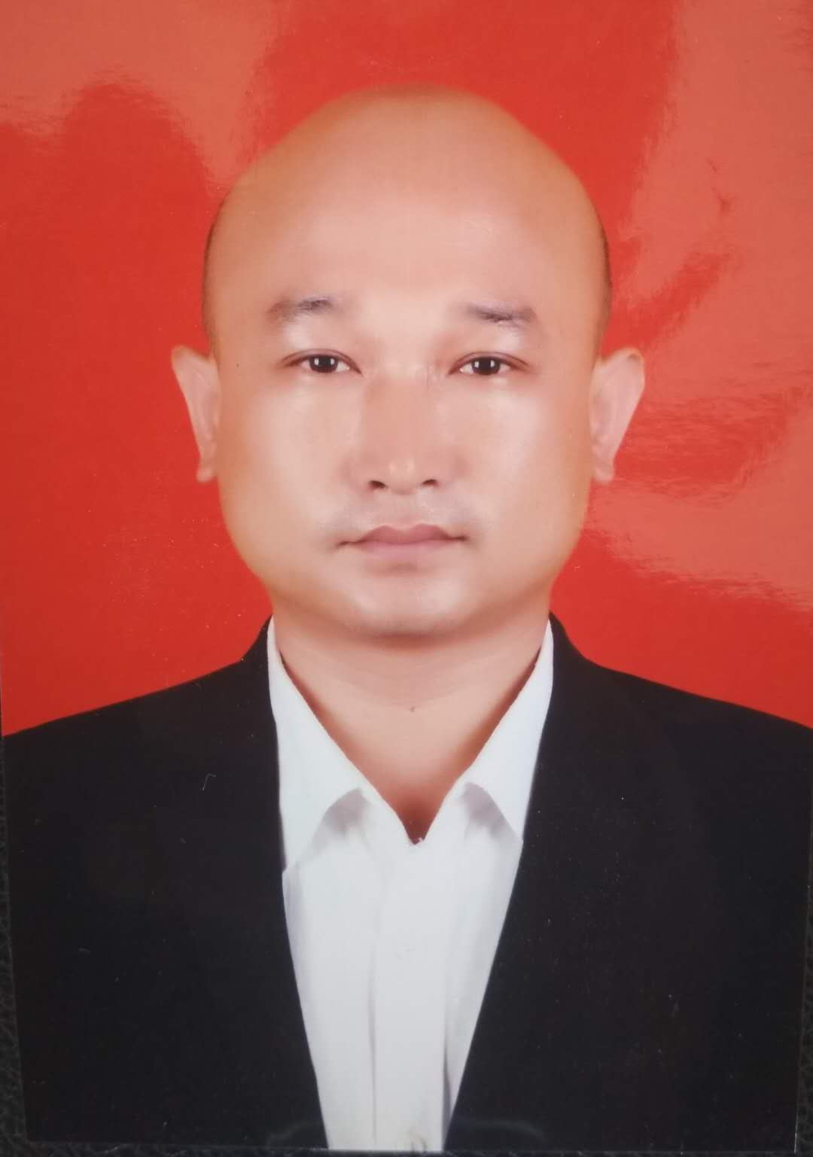
民族 | 蒙 | 学历 | 大专 |  | 参加工作 时间 | 2012.9
工作单位及职务 |  | 支部书记兼主任 |  |  | 任职时间 | 2012.9
身份证号 |  | 152321198503208110
工作 简历 | 2019年7月至今 任支部委员
奖励
情况
所在部门（单位）审核意见 | 负责人签字：  年 月 日
备注

附件4
开发区2019年度“清风干部”评定表

姓名 | 李振涛 | 性别 | 女 | 出生 年月 | 1985.03.20 | 政治 面貌 | 党员
民族 | 蒙 | 学历 | 高中 |  | 参加工作 时 间 | 2019.7
工作单位及职务 |  | 支部书记兼主任 |  |  | 任职时间 | 2019.7
身份证号 |  | 152321198503208110
工作 简历 | 2019年7月至今 任支部委员
奖励
情况
先进
事迹
材料
先进
事迹
材料
评定工作领导小组审核意见 | 组长签字：  年 月 日
备注

附件2
开发区2019年度“清风干部”推荐表

姓名 | 张勇 | 性别 | 男 | 出生 年月 | 1957.04.07 | 政治 面貌 | 党员 | 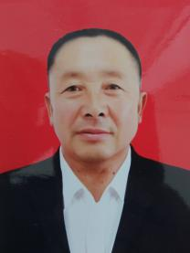
民族 | 汉 | 学历 | 高中 |  | 参加工作 时间 | 2018.9
工作单位及职务 |  | 监督委员会委员 |  |  | 任职时间 | 2018.9
身份证号 |  | 15232119570407811x
工作 简历 | 2018年9月至今任监督委员会委员
奖励
情况
所在部门（单位）审核意见 | 负责人签字：  年 月 日
备注

附件4
开发区2019年度“清风干部”评定表

姓名 | 张勇 | 性别 | 男 | 出生 年月 | 1957.04.07 | 政治 面貌 | 党员
民族 | 汉 | 学历 | 高中 |  | 参加工作 时 间 | 2018.9
工作单位及职务 |  | 监督委员会委员 |  |  | 任职时间 | 2018.9
身份证号 |  | 15232119570407811x
工作 简历 | 2018年9月至今任监督委员会委员
奖励
情况
先进
事迹
材料
先进
事迹
材料
评定工作领导小组审核意见 | 组长签字：  年 月 日
备注

附件2
开发区2019年度“清风干部”推荐表

姓名 | 范永平 | 性别 | 男 | 出生 年月 | 1961.11.10 | 政治 面貌 | 党员 | 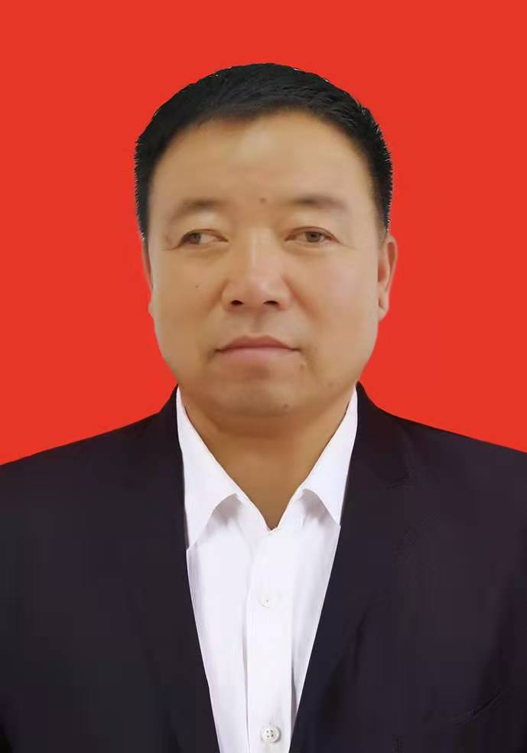
民族 | 蒙 | 学历 | 高中 |  | 参加工作 时间 | 2018.9
工作单位及职务 |  | 监督委员会委员 |  |  | 任职时间 | 2018.9
身份证号 |  | 152321196111108111
工作 简历 | 2018年9月至今任监督委员会委员
奖励
情况
所在部门（单位）审核意见 | 负责人签字：  年 月 日
备注

附件4
开发区2019年度“清风干部”评定表

姓名 | 范永平 | 性别 | 男 | 出生 年月 | 1961.11.10 | 政治 面貌 | 党员
民族 | 蒙 | 学历 | 高中 |  | 参加工作 时 间 | 2018.9
工作单位及职务 |  | 监督委员会委员 |  |  | 任职时间 | 2018.9
身份证号 |  | 152321196111108111
工作 简历 | 2018年9月至今任监督委员会委员
奖励
情况
先进
事迹
材料
先进
事迹
材料
评定工作领导小组审核意见 | 组长签字：  年 月 日
备注

